統計グラフコンクールへ
応募してくれる皆さんへ

作品を応募しようとしてくれてみんなありがとう！

だけど、すこーし残念なことがあって・・・
用紙のサイズが違っていたり、誤字や脱字、単位のまちがいがあったりして
失格する作品がいくつもあるんだ。
そんなことがないように、応募する前に
チェックするポイントをまとめてみたよ！
みんなの役に立てばいいな。

今回もステキな作品がたくさん来るのを待っているね！！

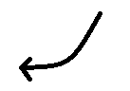
10

（にん）

れいわ〇年〇月〇日 〇〇小学校
１年２年35人アンケート

〇〇 すきですか？

１年生

２年生

すき

きらい

どちらでも
ない

0

4

6

8

2

単位は
ちゃんと書きましたか？
基線を表す「０」を
書き忘れていませんか？
凡例を
書き忘れていませんか？
調べた時期（年月日）・
場所・対象を書きましたか？
グラフのチェックポイント

作品（表）のチェックポイント
作品（表）

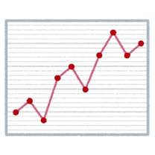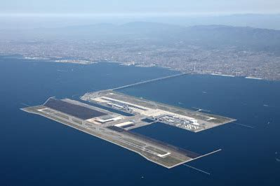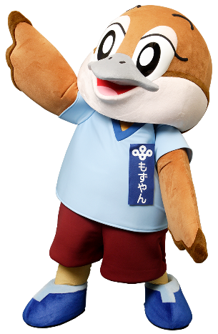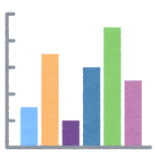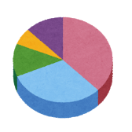
資料の数値と
グラフの表示は
ちゃんと合って
いますか？
用紙のサイズは72.8cm×51.5cmですか？
大阪府広報担当副知事
もずやん

作品のタイトルと
グラフの内容は
合っていますか？

イラストや写真は
オリジナルのものを
使用していますか？

のりしろ（３㎝）

資料

資料

統計表や取材資料は別紙（A４判又はB５判）に
まとめて、作品裏面の下部に３cmの「のりしろ」で
表から見えるように貼り付けてください。


A４判の封筒
作品（裏）
作品（裏）のチェックポイント
※資料が3枚以上になる場合は、A４判の封筒に入れ、
作品に貼り付けずに提出してください。
封筒には、応募する部、学校名、氏名を必ず記入してください。

応募票には、正しい
字体でハッキリと
名前などを記入し、
右下に貼り付けて
ください。
応 募 票
第 ◯ 部
△△△学校

氏 名

統計グラフコンクールチェックシート
かぞくの人やおともだちといっしょにチェックしていこう★
- 用紙のサイズは７２．８ｃｍ×５１．５ｃｍ（B2判）になっていますか？
- 単位（「人」「個」など）は書きましたか？
- 基線を表す「０」は書きましたか？
- 凡例を書き忘れていませんか？
- 字のまちがいなどはありませんか？イラストや写真はオリジナルのものを使用していますか？
- 作品のタイトルとグラフの内容はあっていますか？
- 資料の名前をグラフの表面に書きましたか？
- 資料の数字とグラフの表示は合っていますか？
- 調べた時期（年月日）が書いてありますか？
- 本やインターネットから資料を使用した場合、出典(本のタイトルや調査名、インターネットはアドレス、ホームページ名など)を書き忘れていませんか？
- 使用した資料は作品の下に貼りつけていますか？
（３枚以上の場合は）A4判の封筒に入れ、作品に貼り付けずに用意できましたか？
- 応募票に記入もれはありませんか？

まちがいや書き忘れはなかったかな？

ステキな作品に仕上がったかな？

みんなの心がこもった作品に会えるのをたのしみにしているよ！

